实验报告书

课 程 名： 《Java程序设计》
题 目: 实验二 类、对象与类的特性
实验类别: 【设计】
班 级： 软件1811
学 号： 181003530111
姓 名： 陈洁琳

一、实验目的和要求
- 掌握定义类、创建对象、学会使用类的构造方法，学会访问对象的数据。
- 掌握类的静态成员的定义和使用，掌握对象数组的使用。

二、实验内容和步骤

第一题：
【问题描述】
定义一个矩形类Rectangle:
1）为其设置私有成员变量length(长)和width(宽)，
2）自动生成两个参数的构造方法，用两个参数分别初始化两个成员变量；
3）添加一个参数的构造方法，将矩形当作正方形，用一个参数初始化两个成员变量；
4）添加无参构造方法，无参构造方法的方法体为空。
5）为Rectangle类的两个成员，自动生成公有的get方法和set方法，并为两个set方法添加简单的控制逻辑：企图将成员变量设为负值时，输出提示信息并退出程序。
设计一个TestRectangle类，在它的main()方法中:
6) 创建长和宽分别为len和wid的矩形r1，边长为side的正方形r2，边长未知的矩形r3(长和宽为默认值)。上述len，wid和side的值均从键盘输入。
7) 先输出三个矩形的周长，
然后将r3的长和宽修改为和r1相同，
再次输出r3的周长。
**************************************
输入输出格式如样例所示，其中：红色文字为真正的程序输入，蓝色文字为输入提示。
【样例输入1】
3 4
5
【样例输出1】
Please enter the length and width of rectangle r1:
3 4
Please enter the side length of square r2:
5
The perimeter of r1 is 14.0
The perimeter of r2 is 20.0
The perimeter of r3 is 0.0
After modification, the perimeter of r3 is 14.0

程序代码：
import java.util.*;

class Rectangle{
private double width;
private double length;
public Rectangle(double width, double length) {
setLenght(length);
setWidth(width);

}
public Rectangle(double width) {

this.width = width;
this.length = width;
}
public Rectangle() {

}
public double getLength() {
return length;
}
public void setLenght(double length) {
if(length<=0){
System.out.println("Error,length must not be less than 0!");
System.exit(0);
}else
this.length = length;
}
public double getWidth() {
return width;
}
public void setWidth(double width) {
if(width<=0){
System.out.println("Error,width must not be less than 0!");
System.exit(0);
}else
this.width = width;
}

}
public class TestRectangle {

public TestRectangle() {
super();
// TODO Auto-generated constructor stub
}

/**
* @param args
*/
public static void main(String[] args) {
// TODO Auto-generated method stub
Scanner sc=new Scanner(System.in);
System.out.println("Please enter the length and width of rectangle r1:");
double length=sc.nextDouble();
double width=sc.nextDouble();
System.out.println("Please enter the side length of square r2:" );
double side=sc.nextDouble();
Rectangle r1=new Rectangle(length,width);
System.out.println("The perimeter of r1 is "+2*(r1.getWidth()+r1.getLength()));

Rectangle r2=new Rectangle(side);
System.out.println("The perimeter of r2 is "+4*(r2.getWidth()));

Rectangle r3=new Rectangle();
System.out.println("The perimeter of r3 is "+2*(r3.getWidth()+r3.getLength()));
System.out.println("After modification, the perimeter of r3 is "+2*(r1.getWidth()+r1.getLength()));
}

}此处黏贴程序代码

程序运行结果：

此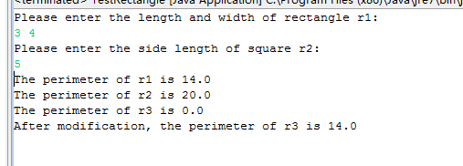处黏贴程序运行结果图
第二题：
【问题描述】
定义一个圆锥类Cone：
- 为其设置私有成员变量：radius(底面半径)和height(高)。
- 添加两个参数的构造方法，用两个参数分别初始化两个成员变量；
- 添加无参构造方法，无参构造方法的方法体为空。
- 公有的方法getVolume()返回圆锥的体积，方法getArea()返回圆锥的底面积；
- 一个参数的方法setRadius()和setHeight()分别用参数设定圆锥的底面半径和高；
- getRadius()和getHeight()分别返回圆锥的底面半径和高。

设计一个TestCone类，在它的main()方法中:
- 创建Cone类的对象c1，c1的底面半径和高均从键盘输入，然后输出c1的底面积和体积。
- 再用默认构造方法创建Cone类的对象c2，将c2的底面半径设置为c1的底面半径加1，将c2的高设置为c1的高加2，再输出c2的底面积和体积。

**************************************
输入输出格式如样例所示，其中：红色文字为真正的程序输入，蓝色文字为输入提示。
【样例输入1】
3 4
【样例输出1】
The floorage of c1 is 28.274333882308138,and the volume is 37.69911184307752
The floorage of c2 is 50.26548245743669,and the volume is 100.53096491487338

程序代码：
package myfirstproject;
import java.util.*;
class Cone{
private double radius;
private double height;
public Cone(double radius, double height) {
setRadius(radius);
setHeight(height);
}
public Cone() {
}
public double getRadius() {
return radius;
}
public void setRadius(double radius) {
if(radius<=0){
System.out.println("Error,radius must not be less than 0!");
System.exit(0);
}else
this.radius = radius;
}
public double getHeight() {
return height;
}
public void setHeight(double height) {
if(height<=0){
System.out.println("Error,height must not be less than 0!");
System.exit(0);
}else
this.height = height;
}
public double getArea(double r) {
double s;
r=getRadius();
s=3.1415926*r*r;
return s;
}
public double getVolume(double r,double h) {
double v;
r=getRadius();
h=getHeight();
v=getArea(r)*h/3;
return v;
}
}
public class TestCone {

public TestCone() {
// TODO Auto-generated constructor stub
}

public static void main(String[] args) {
// TODO Auto-generated method stub
Scanner sc=new Scanner(System.in);
double radius=sc.nextDouble();
double height=sc.nextDouble();
Cone c1=new Cone(radius,height);
System.out.println("The floorage of c1 is "+c1.getArea(radius)+",and the volume is "+c1.getVolume(radius, height));
double r2=radius+1;
double h2=height+2;
Cone c2=new Cone(r2,h2);
System.out.println("The floorage of c2 is "+c2.getArea(r2)+",and the volume is "+c2.getVolume(r2, h2));
}
}此处黏贴程序代码

程序运行结果：

此处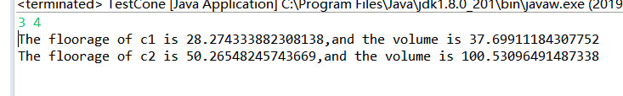黏贴程序运行结果图
第三题：
【问题描述】
定义一个身体质量指数类BMI：
  - 包含height(身高，m为单位)和weight(体重，kg为单位)两个成员变量。
  - 添加两个参数的构造方法，用两个参数分别初始化两个成员变量。
  - 方法getBMI()返回bmi值(体重除以身高的平方)。
BMI范围 | 类型
 | 体重过低
 | 体重正常
 | 超重
 | 肥胖

  - 方法assessBMI(double bmi)返回参数bmi值对应的类型。
  - 方法show()调用getBMI()计算bmi，并使用bmi值做参数调用assessBMI()方法，输出身高、体重、bmi和类型。

设计一个TestBMI类，在它的main()方法中:
  - 输入身高和体重，用该数据创建对象，输出其身高、体重、bmi和类型。

**************************************
输入输出格式如样例所示，其中：红色文字为真正的程序输入，蓝色文字为输入提示。
【样例输入1】
1.68
65
【样例输出1】
Please enter height(m):
1.68
Please enter weight(kg):
65
height 1.68m, weight 65.0kg, BMI is 23.030045351473923, Normal weight

程序代码：
package myfirstproject;
import java.util.*;
class BMI{
private double height;
private double weight;
public BMI(double height, double weight) {
setHeight(height);
setWeight(weight);
}
public double getHeight() {
return height;
}
public void setHeight(double height) {
this.height = height;
}
public double getWeight() {
return weight;
}
public void setWeight(double weight) {
this.weight = weight;
}
public double getBMI(double h, double w) {
double bmi;
h=getHeight();
w=getWeight();
bmi=w/(h*h);
return bmi;
}
public String assessBMI(double bmi) {
String a;
double h=getHeight();
double w=getWeight();
bmi=getBMI(h,w);
if(bmi<18.5)
a="Under weight";
else if(bmi<24)
a="Normal weight";
else if(bmi<28)
a="Over weight";
else
a="Obesity";
return a;
}
public void show(double h, double w) {
double bmi=getBMI(h,w);
String a=assessBMI(bmi);
System.out.println("height "+h+"m,weight "+w+"kg, BMI is "+bmi+","+a);
}
}
public class TestBMI {

public TestBMI() {
// TODO Auto-generated constructor stub
}

public static void main(String[] args) {
// TODO Auto-generated method stub
Scanner sc=new Scanner(System.in);
System.out.println("Please enter height(m):");
double h=sc.nextDouble();
System.out.println("Please enter weight(kg):");
double w=sc.nextDouble();
BMI x=new BMI(h,w);
x.show(h, w);
}
}
此处黏贴程序代码

程序运行结果：

此处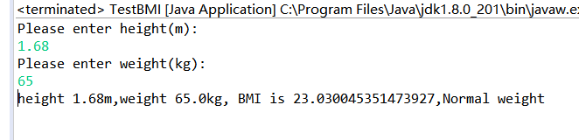黏贴程序运行结果图
第四题：
设计一个风扇类Fan，这个类包括：
- 三个名为SLOW、MEDIUM和FAST而值为1、2和3的常量，表示风扇的速度。
- 一个名为speed的int类型私有成员变量，表示风扇的速度（默认值为SLOW）。
- 一个名为on的boolean类型私有成员变量，表示风扇是否打开（默认值为false）。
- 一个名为radius的double类型私有成员变量，表示风扇的半径（默认值为5）。
- 一个名为color的String类型私有成员变量，表示风扇的颜色（默认值为blue）。
- 这四个成员变量的set方法和get方法。
- 一个创建默认风扇的无参数构造方法。
- 一个名为toString()的方法返回描述风扇的字符串。
如果风扇是打开的，那么该方法在一个组合的字符串中返回风扇的速度、颜色和半径。如果风扇没有打开，该方法就会返回一个由“fan is off”风扇的颜色和半径组合成的
字符串。
编写一个TestFan类，在它的main()方法中:
创建两个Fan对象。将第一个对象设置为最大速度、半径为10、颜色为yellow、状态为打开。将第二个对象设置为中等速度、半径为5、颜色为blue、状态为关闭。通过调用它们的toString()方法显示这些对象的具体信息。

程序代码：
package myfirstproject;
import java.util.*;
class Fan{
final int SLOW=1;
final int MEDIUM=2;
final int FAST=3;
private int speed=SLOW;
private boolean on;
private double radius=5;
private String color="blue";
public Fan(int speed,boolean on,double radius,String color) {
setSpeed(speed);
setOn(on);
setRadius(radius);
setColor(color);
}
public Fan() {
}
public int getSpeed() {
return speed;
}
public void setSpeed(int speed) {
this.speed = speed;
}
public boolean isOn() {
return on;
}
public void setOn(boolean on) {
this.on = on;
}
public double getRadius() {
return radius;
}
public void setRadius(double radius) {
this.radius = radius;
}
public String getColor() {
return color;
}
public void setColor(String color) {
this.color = color;
}
public void toString(boolean on) {
if(on)
System.out.println("The speed is "+getSpeed()+"the color is "+getColor()+"the radius is "+getRadius());
else
System.out.println("fan is off.The color is "+getColor()+"the radius is "+getRadius());
}
}
public class TestFan {

public TestFan() {
// TODO Auto-generated constructor stub
}

public static void main(String[] args) {
// TODO Auto-generated method stub
Scanner sc=new Scanner(System.in);
System.out.print("Please enter f1's speed(1/2/3):");
int s1=sc.nextInt();
System.out.print("Please enter f1's radius:");
double r1=sc.nextDouble();
System.out.print("Please enter f1's color:");
String c1=sc.next();
System.out.print("Please enter f1's on(true/fales):");
boolean on1=Boolean.parseBoolean(sc.next());
System.out.print("Please enter f2's speed(1/2/3):");
int s2=sc.nextInt();
System.out.print("Please enter f2's radius:");
double r2=sc.nextDouble();
System.out.print("Please enter f2's color:");
String c2=sc.next();
System.out.print("Please enter f2's on(true/fales):");
boolean on2=Boolean.parseBoolean(sc.next());
Fan f1=new Fan(s1,on1,r1,c1);
f1.toString(on1);
Fan f2=new Fan(s2,on2,r2,c2);
f2.toString(on2);
}

}此处黏贴程序代码

程序运行结果：

此处黏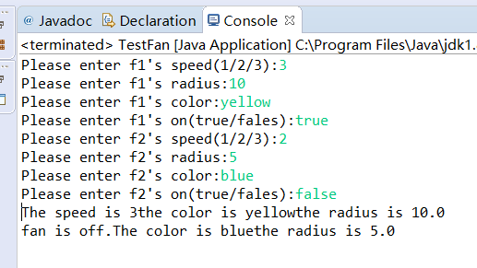贴程序运行结果图

第五题

【问题描述】
定义一个圆柱体Cylinder类：
- 由底面圆心（Point类的对象）、底面半径，高等成员变量组成。
- 构造方法及其他方法，自己根据需要来设计。

设计一个TestCylinder类：
- 输入底面圆心的坐标、底面半径和高，构造一个圆柱体对象。
- 输出圆柱体的底面积、表面积（两个底的面积与侧面积之和）、体积，以及圆柱体中心点的坐标（如图1中的k的位置）。
如：底面圆心p为（6，5），底面半径r为3，圆柱体高h为10。
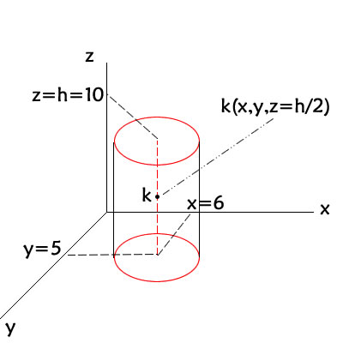
图1
【样例输入】
6 5 3 10
【样例输出】
Please enter the x and y coordinates, radius and height:
6 5 3 10
Floorage=28.274333882308138
Superficial area=245.04422698000386
Volume=282.7433388230814
Cylinder center coordinates are (6.0,5.0,5.0)
程序代码：
package myfirstproject;
import java.util.*;
class Point{
public double x;
public double y;
public Point(double x, double y) {
this.x = x;
this.y = y;
}

}
class Cylinder{
public double radius;
public double height;
public Point centerCoordinate;
public Cylinder(double radius, double height, Point centerCoordinate) {
super();
setRadius(radius);
setHeight(height);
this.centerCoordinate = centerCoordinate;
}
public double getRadius() {
return radius;
}
public void setRadius(double radius) {
this.radius = radius;
}
public double getHeight() {
return height;
}
public void setHeight(double height) {
this.height = height;
}
double Floorage() {
return Math.PI*getRadius()*getRadius();
}
double Superficialarea() {
return Floorage()*2+2*Math.PI*getRadius()*getHeight();
}
double Volume() {
return Floorage()*getHeight();
}
}
public class TestCylinder {
public TestCylinder() {
// TODO Auto-generated constructor stub
}
public static void main(String[] args) {
// TODO Auto-generated method stub
Scanner sc=new Scanner(System.in);
System.out.println("Please enter the x and y coordinates, radius and height:");
double x=sc.nextDouble();
double y=sc.nextDouble();
double r=sc.nextDouble();
double h=sc.nextDouble();
Point p1=new Point(x,y);
Cylinder c1=new Cylinder(r,h,p1);
System.out.println("Floorage="+c1.Floorage());
System.out.println("Superficial area="+c1.Superficialarea());
System.out.println("Volume="+c1.Volume());
System.out.println("Cylinder center coordinates are ("+x+","+y+","+h/2+")");
}
}此处黏贴程序代码

程序运行结果：

此处黏贴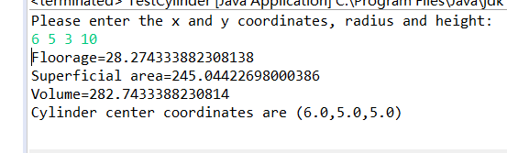程序运行结果图
第六题：(参考教材 例题7.13)

- 设计一个Apple类表示苹果。这个类包括了：
- 两个私有成员变量，type (数据类型 String) 、price (数据类型 double)，它们分别表示一个苹果的种类和价格，默认值为"unknown"和 5.00元。(参考教材 例题6.1)
- 这两个成员变量的访问器 (get方法)和修改器（set方法）。
- 一个无参数的构造方法，方法的方法体为空，用于创建一个默认值的苹果。
- 一个创建苹果的type 和price为指定值的构造方法。
- 一个show()方法，显示一个苹果对象的type 、price信息。

设计一个TestApple类。在main( )方法中，
1）创建一个包含2个元素的数组a，其类型为Apple类型；
2）创建第一个Apple类对象a[0]， type 、price为默认值，将该苹果的具体信息输出到屏幕;
3）创建第二个Apple类对象 a[1]，提示用户输入一个苹果的type 、price信息，再创建这个a[1]对象，将该苹果的具体信息输出到屏幕。

程序代码：
package myfirstproject;
import java.util.*;
class Apple{
private String type="unknown";
private double price=5.00;
public Apple(String type, double price) {
setType(type);
setPrice(price);
}
public Apple() {
}
public String getType() {
return type;
}
public void setType(String type) {
this.type = type;
}
public double getPrice() {
return price;
}
public void setPrice(double price) {
this.price = price;
}
public void show() {
System.out.println("type: "+getType()+"; price: "+getPrice()+"元");
}
}
public class TestApple {

public TestApple() {
// TODO Auto-generated constructor stub
}

public static void main(String[] args) {
// TODO Auto-generated method stub
Scanner sc=new Scanner(System.in);
Apple[] app;
app=new Apple[2];
app[0]=new Apple();
app[0].show();
System.out.println("Please enter apple's type: ");
String t=sc.nextLine();
System.out.println("Please enter apple's price: ");
double p=sc.nextDouble();
app[1]=new Apple(t,p);
app[1].show();
}

}此处黏贴程序代码

程序运行结果：

此处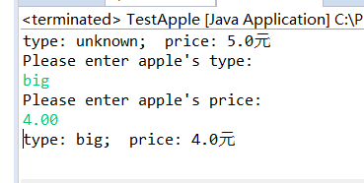黏贴程序运行结果图

三、实验小结
（可以写 1 从实验中学会了什么
或者 2 列出程序中的出错语句+分析出错原因+改正等）
要求：至少四行及以上；不能抄袭别人的实验小结。
- 如果程序有输入 要在代码开头 加import java.util.*;
- 添加（有无）参数构造方法：右键，source，generate constructor using fields
- 添加set和get的方法：右键，source，generate getters and setters
- 一开始新建的时候class的名字应该是Test***
- package语句必须放在第一行
- 输出字符串 要用String 并且S要大写
- BMI x=new BMI(h,w);
x.show(h, w);
要用到上面类里的方法要先调用大类再调用某一个需要的方法
- 用到Π的时候直接用Math.PI
- Java中定义一个常量需要关键词final
- 若c是字符串，则输入格式为String c=sc.nextLine();
- Boolean型的输入格式为boolean on1=Boolean.parseBoolean(sc.nextLine());
要把字符串类型转化为布尔型数据类型
12、当数字要用到默认值，要创造一个无参数且无方法体的方法，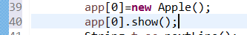
13、类里面要套一个类的情况：

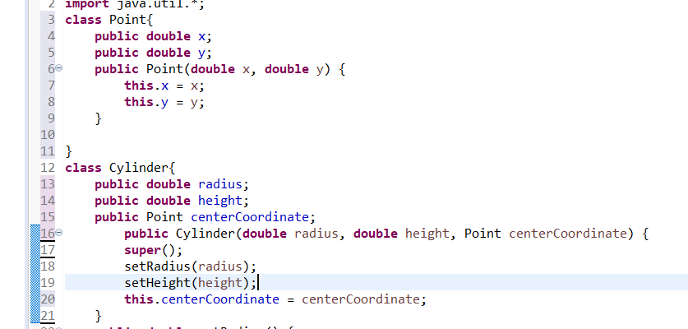
- 遇到的问题：
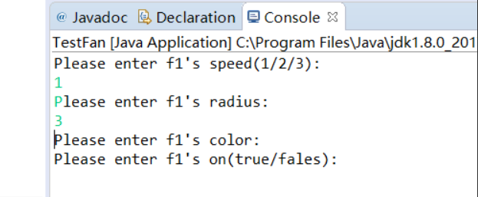
需要把String t=sc.nextLine();和boolean on1=Boolean.parseBoolean(sc.nextLine());的nextLine（）方法改成next（）方法，并且println改成print。因为next（）方法是一定要读取到有效字符后才可以结束输入。详细见p37的说明。

